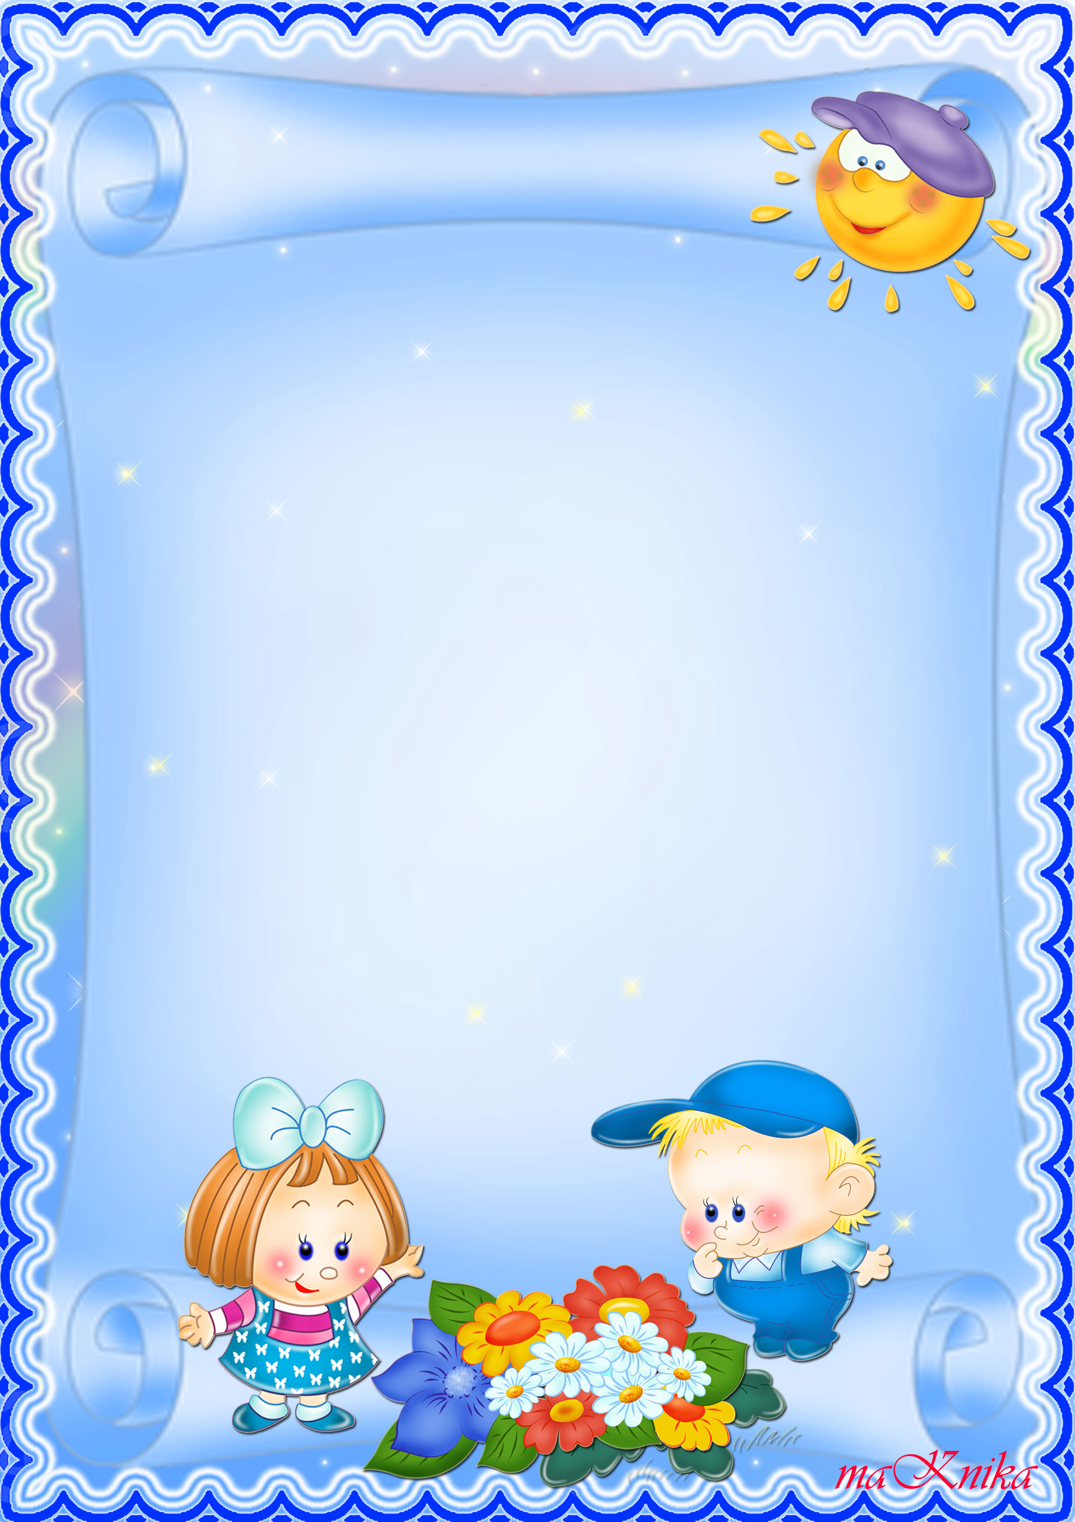
Муниципальное казенное дошкольное образовательное учреждение
«Детский сад №3 «Ромашка»
г. Палласовки Волгоградской области

Конкурс «Мое сердце для детей»
в номинации «Сочинение, эссе, рисунок, фото»
Тема:
«Прочная нить»

Выполнила:
Воспитатель I категории
Шустова Инна Валерьевна

Палласовка 2013


«Вначале было слово…
А я провозглашаю снова:
Все начинается с любви –
И озаренье, и работа,
Глаза цветов, глаза ребенка.
Все начинается с любви….»
Р. Рождественский
Я закрываю глаза и думаю о завтрашнем дне. Волнуюсь и переживаю. Какой он будет - день после выпускного бала. Ведь в душе ещё остались воспоминания о милых и уже родных сердцу ребятишек, которые ушли во взрослую, школьную жизнь. Вчера будто частичка меня, частичка моего сердца покинула стены нашего сада. И это произошло в тот момент, когда наши души и сердца раскрылись навстречу друг другу. Когда понимаешь всё без слов, а только по одному взгляду, жесту, движению руки. Я закрываю глаза и улыбаюсь сквозь слёзы. Знаю одно, что ещё долго буду вспоминать своих шалунишек, своих почемучек - маленьких людей, которые стали для меня поистине близкими и родными. Будут ли эти дети такими же?
Как обычно, я вышла на работу немного пораньше. Иду по пустынным улицам города и улыбаюсь редким прохожим. В уме продумываю этот значимый для меня день - день встречи с новыми, ещё незнакомыми мне детьми. Первая встреча, какая она будет? Как сложатся отношения не только с детьми, но и с их родителями?
Сегодня в книге моей жизни открывается новая глава под названием «Я и мои воспитанники». Но сколько их было таких глав в моей практике? И не сосчитать! И каждый раз встречи, привыкание, расставание. Боль души и горечь разлук. С каждым выпуском детей всё повторяется, но к этому привыкнуть невозможно. Привыкнуть - значить очерстветь душой, потому что сострадание и сопереживание - это чувства, с которыми мы, воспитатели, идём рука об руку всю жизнь. Захожу в групповую комнату, окидывая придирчивым
взглядом: всё ли готово к приёму детей? Первым пришёл Артем. По глазам мальчишки понимаю – он волнуется не меньше меня. Сейчас я должна буду подать ему руку и повести в мир интересных открытий, и увлекательных
знаний о себе и окружающем мире. Его маленькая ладошка так уютно устроилась в моей руке, что мы оба почувствовали облегчение - дружба началась. Он поверил в меня, а я ещё раз почувствовала свою значимость и ответственность перед маленьким человечком, перед его мамой, тревожно глядевшей нам в след, да и перед собой тоже. И так я поведу всех, и каждого в отдельности.
Вот и собрались все детишки: такие маленькие, интересные, совсем ещё «цыплята». Сажаю всех в кружок, и начинаем знакомиться. Смотрю на них, а сама вспоминаю моих вчерашних выпускников. Мне кажется, Тимофей похож на Семёна – по глазам вижу такой же шалунишка. А Арина напоминает Дашу – любознательную и ласковую девочку. А Софья, такая же маленькая помощница, как Полина. Всматриваюсь в каждое личико и ищу сходство с моими вчерашними подготовишками. Неужели всегда теперь буду искать знакомые черты, буду сравнивать и вспоминать? Конечно же, нет! Ведь каждый отдельный ребёнок – это индивидуальность со своим неповторимым характером, со своей «изюминкой».
Смотри-ка Сашенька, такой маленький, а уже все игрушки расставил на полках. Пусть не туда, но аккуратно и с усердием. Отмечаю про себя: «любит трудиться». Молодец! Чувствую, что уже горжусь им. А Милашка всем показывает, что умеет считать на пальчиках. А ведь ей всего три года. Нет, таких умниц у меня ещё не было!
Смотрю на них и вижу пытливые, недоверчивые, наполненные слезами и в тоже время любопытные детские глаза, устремлённые на меня, и в каждом взгляде вопрос: «Какая ты, наша новая воспитательница?». А я мысленно начинаю прокручивать в уме всё - то доброе, хорошее, что я хочу и могу передать этим детям, ведь мы будем жить вместе в течение нескольких лет. Им
предстоит узнать много интересного и важного, научиться дружить, а я каждый день буду открывать их для себя, и искать «ключик» к каждому ребёнку.

Настало время нашей совместной прогулки. Много знаний, умений и навыков дети получают из общения с природой: наблюдение, чтение художественной литературы, игра, труд в природе.
Идем знакомиться с нашим новым участком. Кругом красота и уют; пышно цветущие клумбы, удобный столик со скамейкой, новенькая песочница и разноцветная беседка. На игровой площадке разместились сказочные персонажи. Вот дворик бабушки Маланьи: курочка Несушка со своими желтыми цыплятками: - «Квохчет курочка ко - ко, не ходите далеко…», а вот бычок смоляной бочок, и рядом с ним барашек Бяшка. Столько всего интересного! И тут каждый мой малыш нашел себе занятие по душе. Тимоша и Саша копошатся в песочнице, строят гараж для машин. Девочки готовят обед для своих кукол. Артем бегает за Аришкой. Она ему очень нравится, наверно это первая, детская любовь. А где же Эльшан? Через мгновение нахожу его. Он стоит около клумбы, и что-то рассматривает. Подхожу ближе. На большом цветке розы сидит красивая бабочка. Ребенок заворожено на нее смотрит. Подзываю детей, и вот наше первое наблюдение. Если я научу ребёнка наблюдать за окружающим его миром, за обитателями этого мира, то это будет первый шажок в воспитании любви к родной земле, к родному краю.
Я должна кирпичик за кирпичиком построить фундамент дома любви к природе, чтобы этот дом рос в течение всей жизни и в нём ребёнок мог научиться защищать, оберегать и восхищаться природой.
Зная, что основной вид деятельности - это игра, стараюсь научить и направить на обыгрывание разных жизненных и бытовых ситуаций. Ведь дети живут в игре. На собственном опыте убеждаюсь, как неприятно, когда обижают слабого. И как радостно получить помощь, когда ты в ней нуждаешься. Дети
учатся уважать себя и других, вытаскивая репку или спасаясь от волка. Игра – это работа воображения. Ребёнок не просто копирует действительность, он комбинирует различные впечатления от жизни с личным опытом. Дети играют для себя, выражая свои мечты и стремления, мысли и чувства. Я вижу, что они играют в настоящую жизнь. И так хочется, чтобы из этой маленькой сказочной жизни в свою большую жизнь они брали только хорошее, чистое, светлое.
Как незаметно пролетели часы игр, познаний и открытий на свежем воздухе. Аппетитный запах обеда приглашает нас к столу. В умывальной комнате знакомлю детишек с их полотенцами, аккуратно развешенные на крючках, к которым заранее приклеила разные картинки. Я так старалась, чтобы они им понравились. Здесь детей не только радует красивая обстановка, но и правильно и к месту подобранная потешка или стишок: «Водичка, водичка, умой моё личико…» Ведь обучение самообслуживанию и культурно - гигиеническим навыкам только начинается. Это очень кропотливая работа, и труд не одного дня.
И вот наступил послеобеденный сон. Улыбаюсь неожиданно пришедшей мысли: не только я обучаю детей, но и они меня. Оказывается, Артём любит спать со своей любимой машинкой. Тамиле нравится, когда её убаюкивают, нежно поглаживая по спинке. А Дамир, наш будущий капитан дальнего плавания, даже в кроватке не желает расставаться со своей капитанской фуражкой. Какие они разные, сколько мне предстоит узнать, чтобы к каждому найти подход, особое словечко для того, чтобы ребёнок почувствовал, что я смогу на это короткое время заменить ему родных людей. Чтобы он понял - на меня можно положиться в любой ситуации: будь то ушибленная коленка или просто тоска по дому. В моих силах создать для ребёнка такую обстановку, где бы он мог почувствовать себя как дома. То есть окружить его атмосферой тепла, уюта и добра. Параллельно дети под моим руководством будут расти, и набираться новыми знаниями.
Работа воспитателя – это кропотливый, каждодневный труд. Он первым открывает дверь в этот огромный, бесконечный мир, полный интересных открытий, загадок и радостей познания. Передо мной стоит не простая задача –
научить ребёнка понимать и ценить всё прекрасное в мире. Я хочу быть всегда интересной для своих детей.

В тишине комнаты слышится мирное посапывание моих ребятишек. Про себя отмечаю слово «мои». Интересно, в какой момент этого дня я возвела их в такой статус - когда встречала, когда играла или когда укладывала спать? А может тогда, когда заглядывала в их глазёнки и видела в них испуг, удивление от новых людей, вдруг возникших на их пути? В глазах детей отражаются все их чувства, надо только научиться их читать. В этом и во многом другом заключается мастерство воспитателя, накапливаемое годами общения с детьми. Одно знаю точно: я их никогда не обижу, не брошу и не подведу. Ведь теперь они мои воспитанники!
А вечером меня ожидает ещё одно испытание - беседа с родителями. Встречаю их, немного волнуясь. Представляю себе, как они переживали весь день - ведь я для них тоже новый, незнакомый человек. Чтобы наладить контакт, рассказываю о том, как их ребёнок провёл день, о его успехах, о начинаниях. В беседе с родителями мне нужно проявлять тонкую дипломатию и психологический подход к каждому индивидуально. Ведь это только я одна знаю – родители моих детишек теперь тоже мои воспитанники! Вижу, что от моих рассказов родительские сердца оттаивают, ведь я им тем самым протягиваю руку дружбы и сотрудничества. Моя душа наполняется радостью и гордостью – ведь я вижу подобревшие глаза мам и пап. Ура, получилось!
Ну, что ж, вот и прошёл этот день – один из самых сложных дней в моей жизни. Я чувствую значимость этого дня. И себе самой ставлю оценки. Что-то получилось, а что-то не очень. Но я добьюсь желаемого результата – это я знаю точно. И ещё я уверена, я чувствую, что к каждому ребёнку я протянула незримую ниточку, и эта нить с каждым днём будет всё прочнее и прочнее. Потому что она соткана из любви, взаимопонимания и дружбы. Я очень надеюсь, что она не оборвётся никогда!

